1 Задание
Ответ: 70 человек
- Задание -

3задание

1 вариант -Здесь деление по полам. Кидаем с 2500м и смотрим, разбился?кидаем с 1250м и так далее.в хуедшем случаем он разобьется на высоте 1250м.
2 вариант - кидать со 100м , разбился? Начинаем кидать с 1 до критической точки. Если не разбился на отметке 100м , то кидаем с 200м , разбился? Начинаем с 101м и так далее

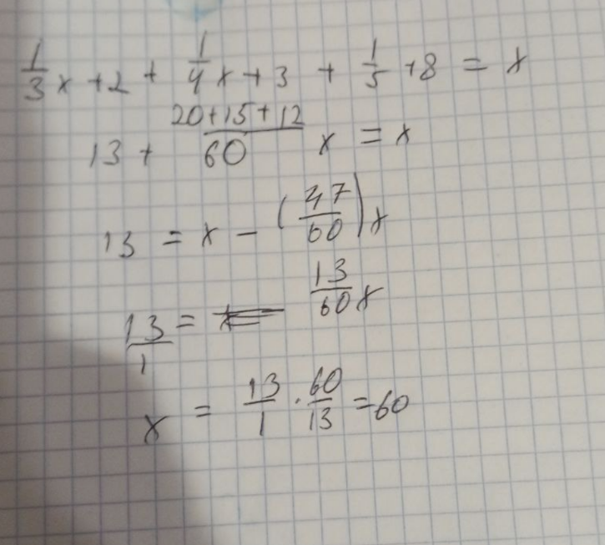
4 задание

